Document 2b
La Tapisserie de l’Apocalypse (La Femme et le dragon), 1947-1950, conçue par Jean Lurçat pour le chœur de l’église Notre-Dame du Plateau d’Assy (Savoie).
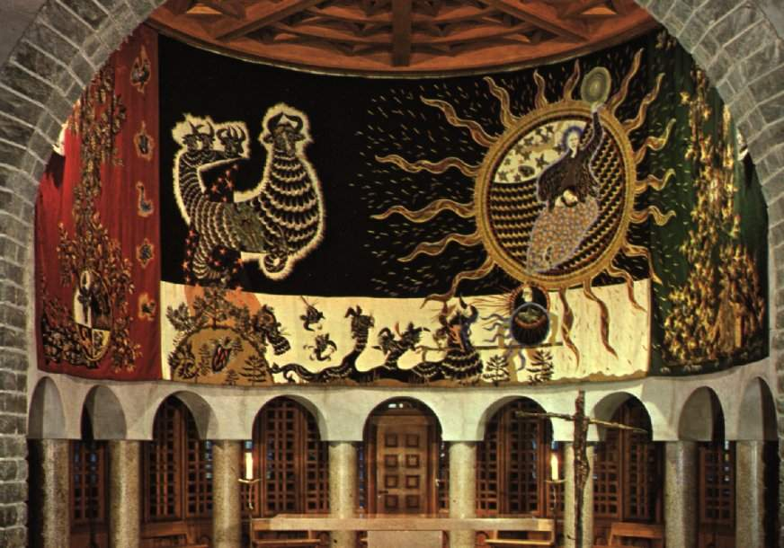
« En pénétrant dans la nef, nous sommes saisis et fascinés par la tapisserie de Lurçat. Œuvre de visionnaire, qui tourbillonne dans un flamboiement de formes exubérantes de noir, de blanc, de couleurs alternées. Cette tapisserie monumentale, au caractère tourmenté, digne des plus belles fresques romanes, est un spectacle saisissant. Lurçat m'a dit, il y a longtemps : "J'ai bataillé durant trente ans pour rendre à la laine sa franchise."
Maurice Novarina, architecte de l’église Notre-Dame des Grâces du plateau d’Assy,
édifiée entre 1937 et 1946 face à la chaîne du Mont Blanc.

